РЕЗУЛТАТИ ЛИКОВНО-ЛИТЕРАРНОГ КОНКУРСА РАСПИСАНОГ ПОВОДОМ ОБЕЛЕЖАВАЊА Светске недеље дојења 2017. године
на тему:

„ПОДРЖИМО ДОЈЕЊЕ”

Центар за промоцију здравља Института за јавно здравље Србије „Др Милан Јовановић Батут” расписао је наградни ликовни и литерарни конкурс на тему „ПОДРЖИМО ДОЈЕЊЕ” поводом обележавања Светске недеље дојења 2017. године за децу предшколског и основношколског узраста у Републици Србији. На конкурс су пристигла укупно 202 рада: од тога 174 ликовна рада (102 из предшколских установа, 42 од првог до четвртог разреда и 30 од петог до осмог разреда основних школа) и 28 литерарних радова (19 од првог до четвртог разреда и 9 од петог до осмог разреда основних школа). Радови су пристигли из 13 окружних института и завода (31 предшколске установе и 29 основних школа). У оквиру сваке категорије изабрани су најбољи радови.

Радове је оцењивао жири у саставу: др sc. med. Јелена Гудељ Ракић, спец. хигијене; ВМС Зорка Зеба, дипломирани економиста – менаџер у здравству; Татјана Шљивар, дипл. историчар уметности; др sc. med. Катарина Боричић, спец. социјалне медицине и др Мирјана Тошић, спец. социјалне медицине из Центра за промоцију здравља. Жири се састао 23. октобра 2017, прегледао све пристигле радове, направио селекцију и ужи избор радова и потом одабрао најбоље радове у свакој од пет категорија. Резултати жирирања приказани су на крају овог Извештаја.

НАГРАЂЕНИ РАДОВИ

Литерарни радови од I до IV разреда

I награда Милица Јеленковић, IV/2,
ОШ „Дубрава”, Књажевац, Зајечар

„Мајчино млеко је најбоља храна”

Мајчино млеко је најбоља храна,
Баш за сваког малишана!
То бело, топло млеко мајке
Треба бебама да порасту
Као јунаци из бајке!

Свакоме од нас док је беба
Мајчино млеко највише треба.
Да бисмо били потпуно здрави
Мајчино млеко смо сисали
И расли снажни и прави!

За наше очи, здраве зубе,
Мајчице своје млеко нуде,
За руке здраве, праве и јаке,
За прве спретне кораке,
За речи лепе и лаке!

Порасли смо велики
Рећи ћемо „Хвала”,
За најбољу дечију храну
Што посластица је права
Коју нам је мајчица дала!

II награда Анђела Перић, II разред,
ОШ „Дража Марковић Рођа”, Смољинац, Мало Црниће, Пожаревац

„Подршка дојењу”

Рецимо „Ура!” за маме
Које су дојиле бебе и све радиле саме!

Ноћни умор их сламао није
Кад год је чедо требало млеко да пије!

Мама је знала да одојче мора да ојача
И устајала лако приликом сваког плача!

Година напора, па и две – шта је наспрам живота цела?
Мама доји јер верује да ће јој деца израсти у бића весела!

III награда Душан Јовановић, III/2,
ОШ „Дубрава”, Књажевац, Зајечар

„Мајчино млеко је најбоља храна”

Мајчино млеко права је храна,
Користи се од првога дана.
Мајка га у свом телу створи
Да може своју бебу да доји.

Мајка мора да се храни здраво
Како би и млеко било здраво.
Укусно поврће али и воће
Не сме да једе баш све шта хоће.

И она мора да пије млека
Које нам даје крава Белка.
Она мора да једе јаје
Које нам домаћа кока даје.

Мајка и много воде пије
Како би млеко било укусније.
Мора и она слаткиш да мљацне
Из неке чиније или из тацне.

О свему мајка мора да брине
Јер јој је дете најмилије.
Брине шта ће јести и пити
Јер та беба треба човек бити.

Литерарни радови од V до VIII разреда
I награда Јелена Манојловић, VIII разред,
ОШ „Дража Марковић Рођа”, Смољинац, Мало Црниће, Пожаревац

„Подржимо дојење”
Живимо у доба без стрпљења. Све хоћемо брзо и лако. Не умемо да препознамо шта је важно и драгоцено, да застанемо и посветимо се томе.
Тако је за тек рођено дете најважније мамино млеко. Да ли је могуће да данас уопште и расправљамо о потреби и благодетима дојења?
Била сам веома мала и не сећам се тренутака када ме је мама дојила, али она одлично памти како ме је сигурно држала у наручју и привијала на своје груди. Каже да сам је посматрала крупним очима, сјајним, радозналим, знатижељним, а моја рука ју је све време миловала. Чудесни, ванвременски спој два бића у једно. Животна нада и енергија прелива се у малено дечије биће и чини га снажнијим, лепшим и срећнијим.
Да ли сте некада посматрали мајку док доји своје дете? Да ли сте приметили количину среће, љубави и блаженства који исијавају из оба бића? Најлепши призор на свету! И зато, подржимо дојење јер тако подржавамо здраво потомство!

II награда Валентина Ивковић, V/3,
ОШ „Јосиф Панчић”, Баљевац, ИО Брвеник, Краљево

„Подржимо дојење”
У возу и авиону
У кућици, На балкону
У парку на малој клупи
Друштво мајци нек се скупи.

Нека ваше бебе доје
И имају место своје.
Нек та места буду чиста
Сви имају права иста.

Нек се нико томе не чуди
И бебе су мали људи.

III награда Јана Илић, VIII/3,
ОШ „Краљ Александар I”, Пожаревац

„Подржимо дојење”

Док песму пишем и стихове слажем,
Теби, мајко, желим да кажем:
Таква љубав нигде не постоји,
Осим када мајка своје дете доји.

Од првог дана кад сам се родила,
Мајка ме је својим млеком дојила.

Дан за даном, мамино млеко сам пила,
И зато сам здрава, срећна и весела била.

Имунитет прави на време стекла,
Из топлих груди и мајчиног млека.

Мајчино млеко је извор живота,
У њему је снага, љубав и лепота.

Млеком си ме дојила, живот си ми дала,
Зато, мајко, од срца ти хвала!

Ликовни радови од I до IV разреда

I награда Сара Миљковић, IV/5,
ОШ „8. септембар”, Пирот

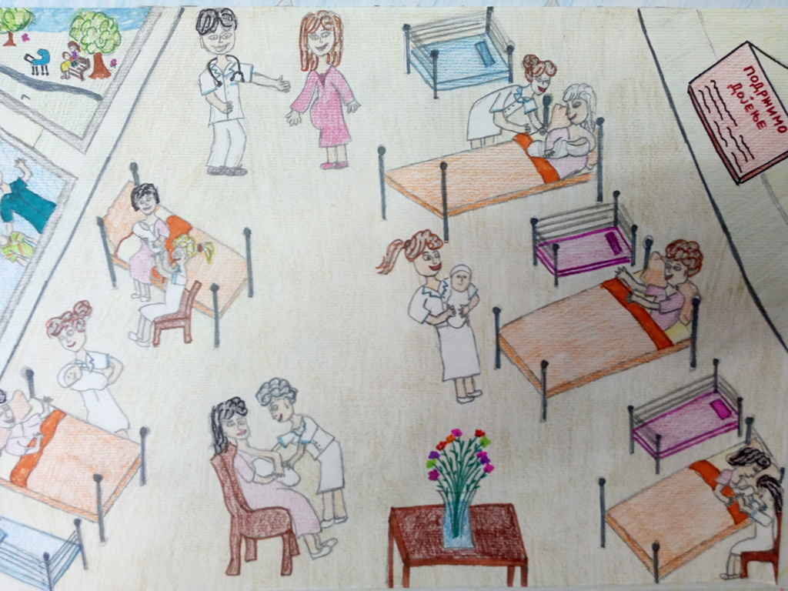

II награда Анђела Михов, IV/5,
ОШ „8. септембар”, Пирот

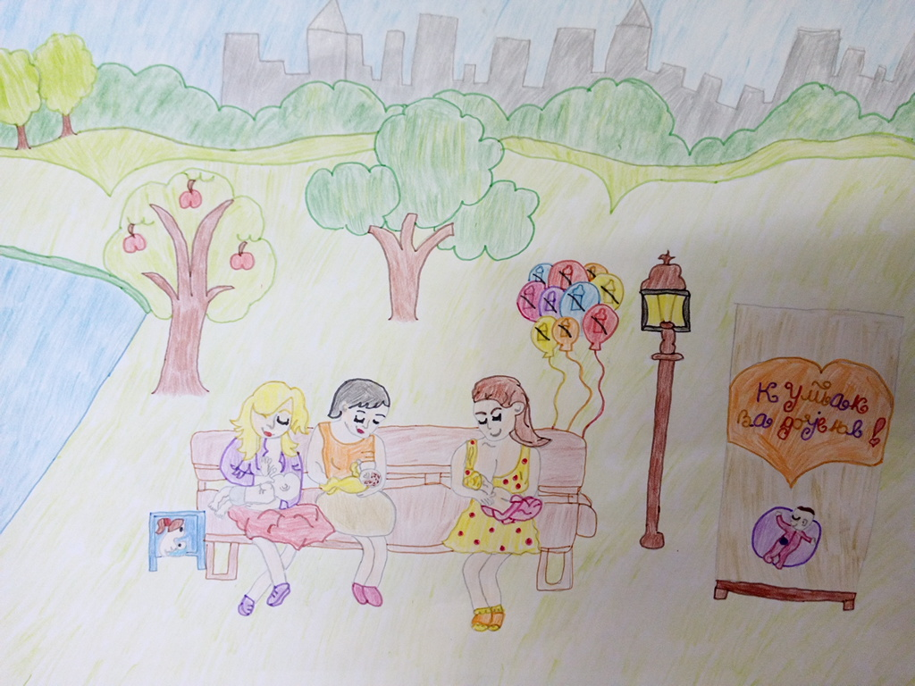

III награда Теа Димитријевић, IV/1,
ОШ „Предраг Девеџић”, Врањска Бања, Врање

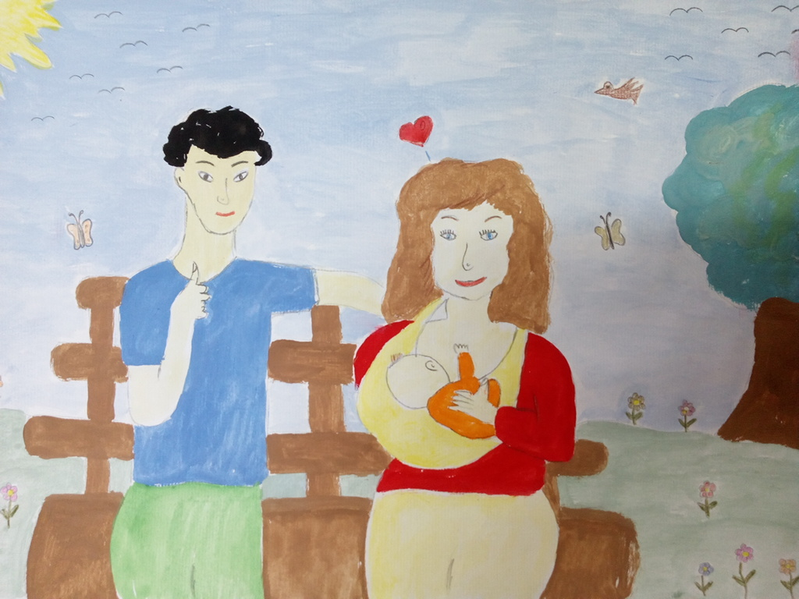

III награда Вељко Златковић, IV/2,
ОШ „8. септембар”, Пирот

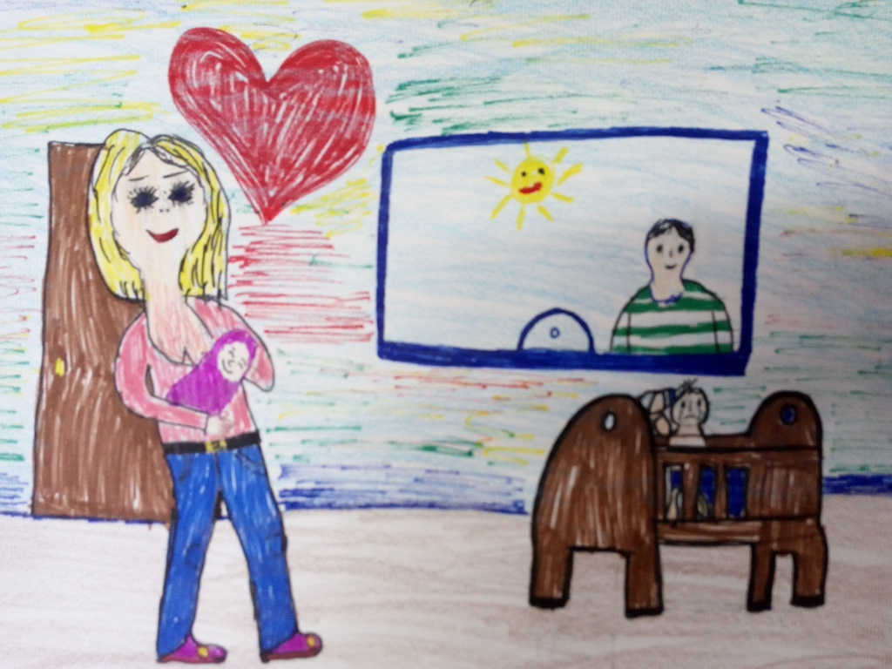

Ликовни радови од V до VIII разреда

I награда Наташа Двоштански VI/4,
ОШ „Добросав Радосављевић Народ”, Равње, Сремска Митровица

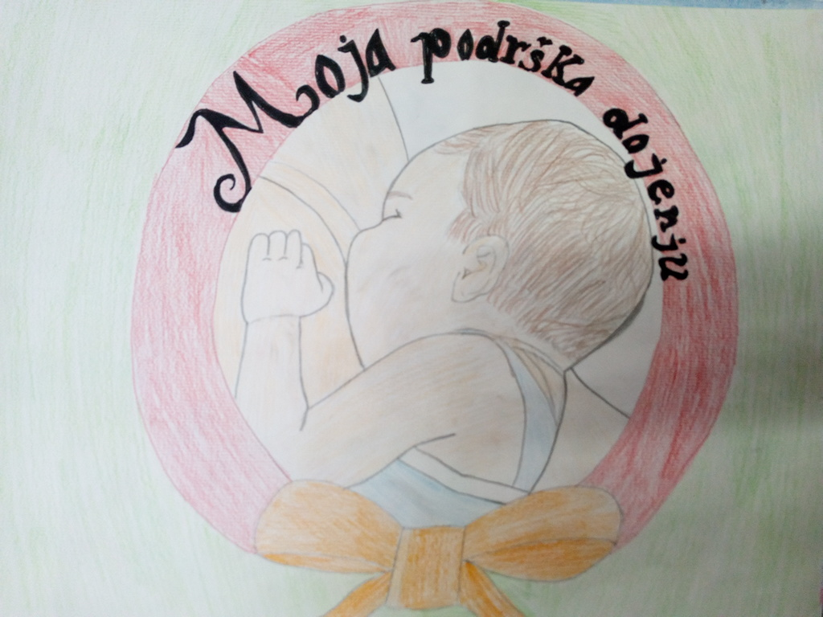

II награда Јована Стојилковић, VIII/2,
ОШ „Предраг Девеџић”, Врањска Бања, Врање

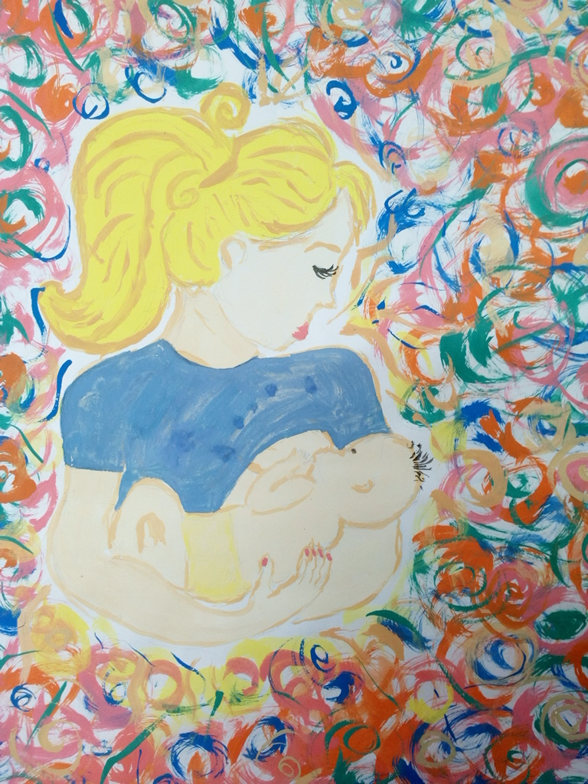

II награда Ђорђе Костандинов VII/1,
ОШ „Предраг Девеџић”, Врањска Бања, Врање

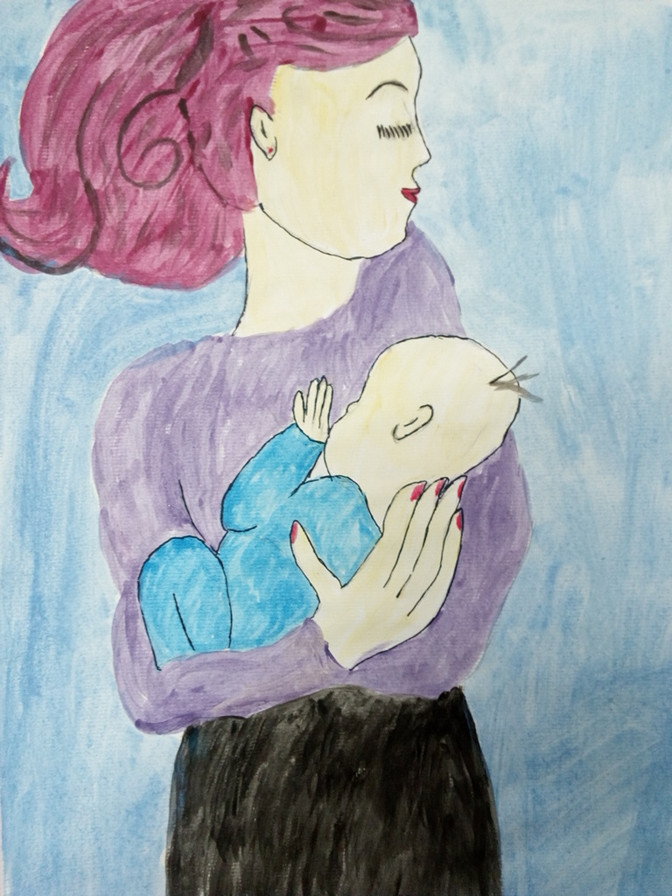

III награда Милица Стефановић, VI/3,
ОШ „Бранко Радичевић”, Крушевац

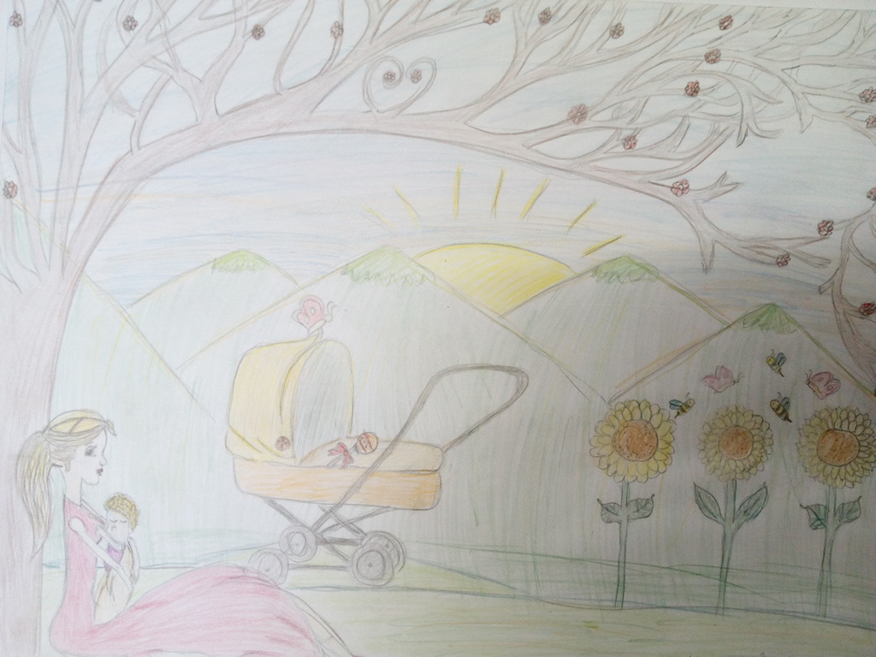

ПОХВАЛА Џеваз Прељевић VIII/4,
ОШ „Вук Караџић”, Нови Пазар

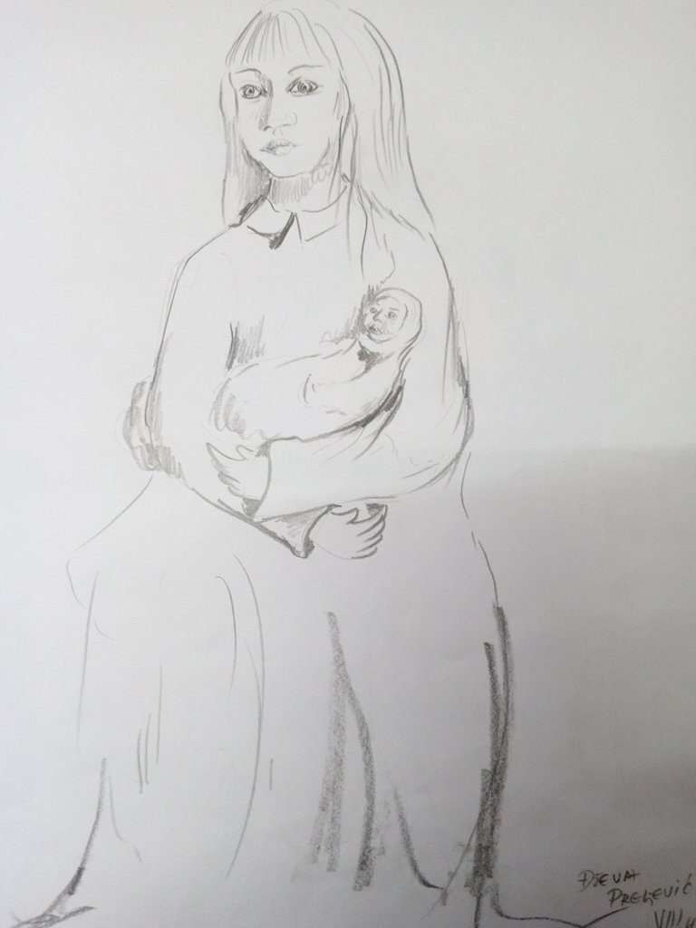

ПРЕДШКОЛСКЕ УСТАНОВЕ, ЛИКОВНИ РАДОВИ

СПЕЦИЈАЛНА НАГРАДА ПУ „Галеб”, ППГ „Делфин”,
Петровац на Млави, Пожаревац

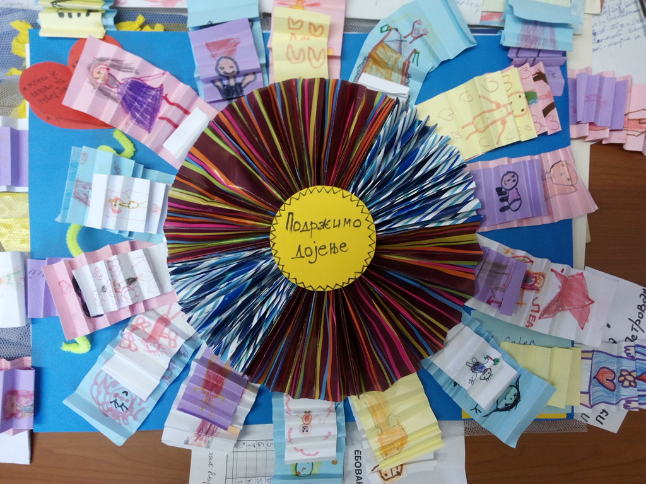

I награда Тара Џелебџић и Јована Томић (6 година),
ПУ „Полетарац”, Жагубица, Пожаревац

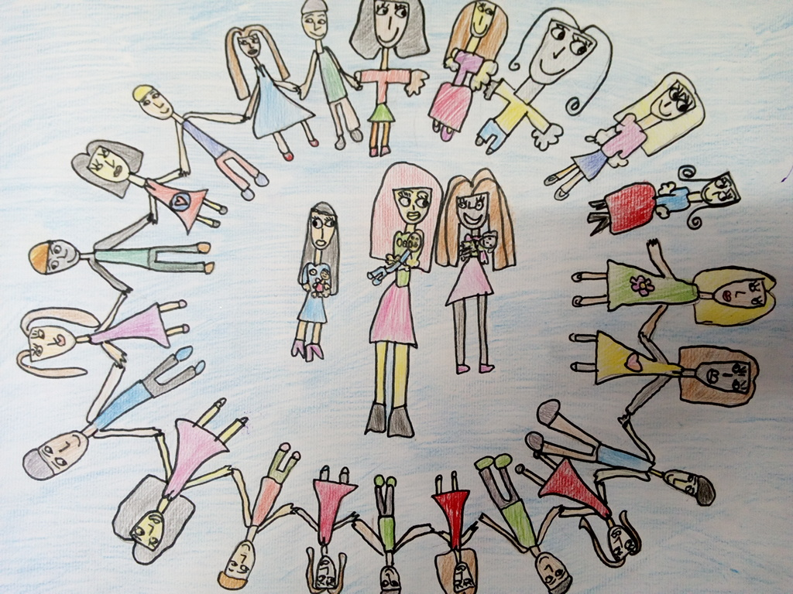

II награда ППГ „Старија 4”, ПУ „Весело детињство”, Рашка, Краљево

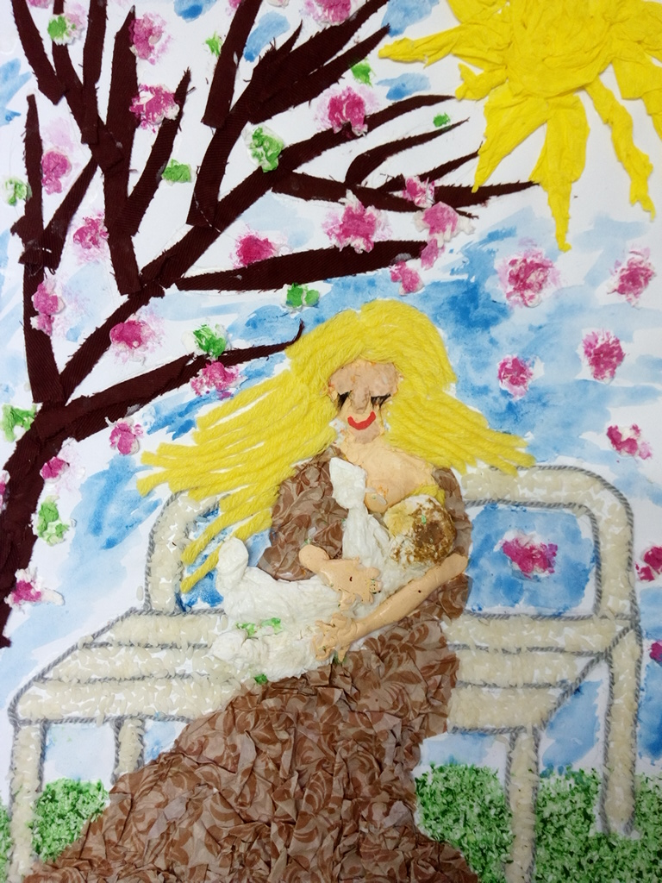

III награда ППГ „Меда”, заједнички рад деце, родитеља и васпитача,
ПУ „Галеб”, Петровац на Млави, Пожаревац

